

Documentación del módulo Publicidad UTP
  - Guía funcional y técnica para presentación
Creación de campañas audiovisuales de 10 a 30 segundos desde una fotografía mediante Google Veo, acceso protegido y montaje final en el navegador.
Versión técnica Octubre de 2026

Contenido
- Propósito de esta guía
- Qué resuelve el módulo
- Vista del producto
- Flujo completo
- Duraciones y costos estimados
- Tecnologías utilizadas
- Componentes del código
- Endpoints del módulo
- Cómo se garantiza la identidad UTP
- Seguridad y privacidad
- Variables de entorno
- Manejo de errores
- Guion sugerido para la presentación
- Lista de verificación para una demostración
- Alcance de esta actualización
- Fuentes oficiales

Propósito de esta guía
Esta guía explica el funcionamiento técnico y funcional del apartado Publicidad de NEXORA AI. Está preparada para una presentación: muestra el recorrido del usuario, la arquitectura, las tecnologías, la protección de acceso, el tratamiento de la imagen, la generación audiovisual, el montaje local y los puntos que deben comprobarse antes de una demostración.
El resultado esperado es un video promocional de la Universidad Tecnológica del Perú de 10, 15, 20 o 30 segundos, creado desde una fotografía y un concepto libre. Publicidad es el único apartado de NEXORA AI que usa Google Gemini y Google Veo. El resto de la plataforma continúa utilizando OpenAI.

Qué resuelve el módulo
Una persona autorizada puede:
1. Entrar por el botón de la interfaz o directamente mediante /publicidad.
2. Desbloquear el módulo con un código validado en Vercel.
3. Tomar una fotografía en vivo o elegir una imagen guardada.
4. Escribir cualquier concepto creativo.
5. Elegir duración, orientación y tono.
6. Conocer el costo estimado antes de consumir saldo.
7. Generar varias tomas con movimiento, narración y música.
8. Recibir un único video con duración exacta, identidad UTP y llamada a la acción.
9. Reproducir y descargar el resultado desde el navegador.
Aunque el usuario pida una escena de ficción, comedia, tecnología, telenovela u otro género, el sistema conserva esa idea como dirección creativa y la convierte en una campaña UTP.

Vista del producto
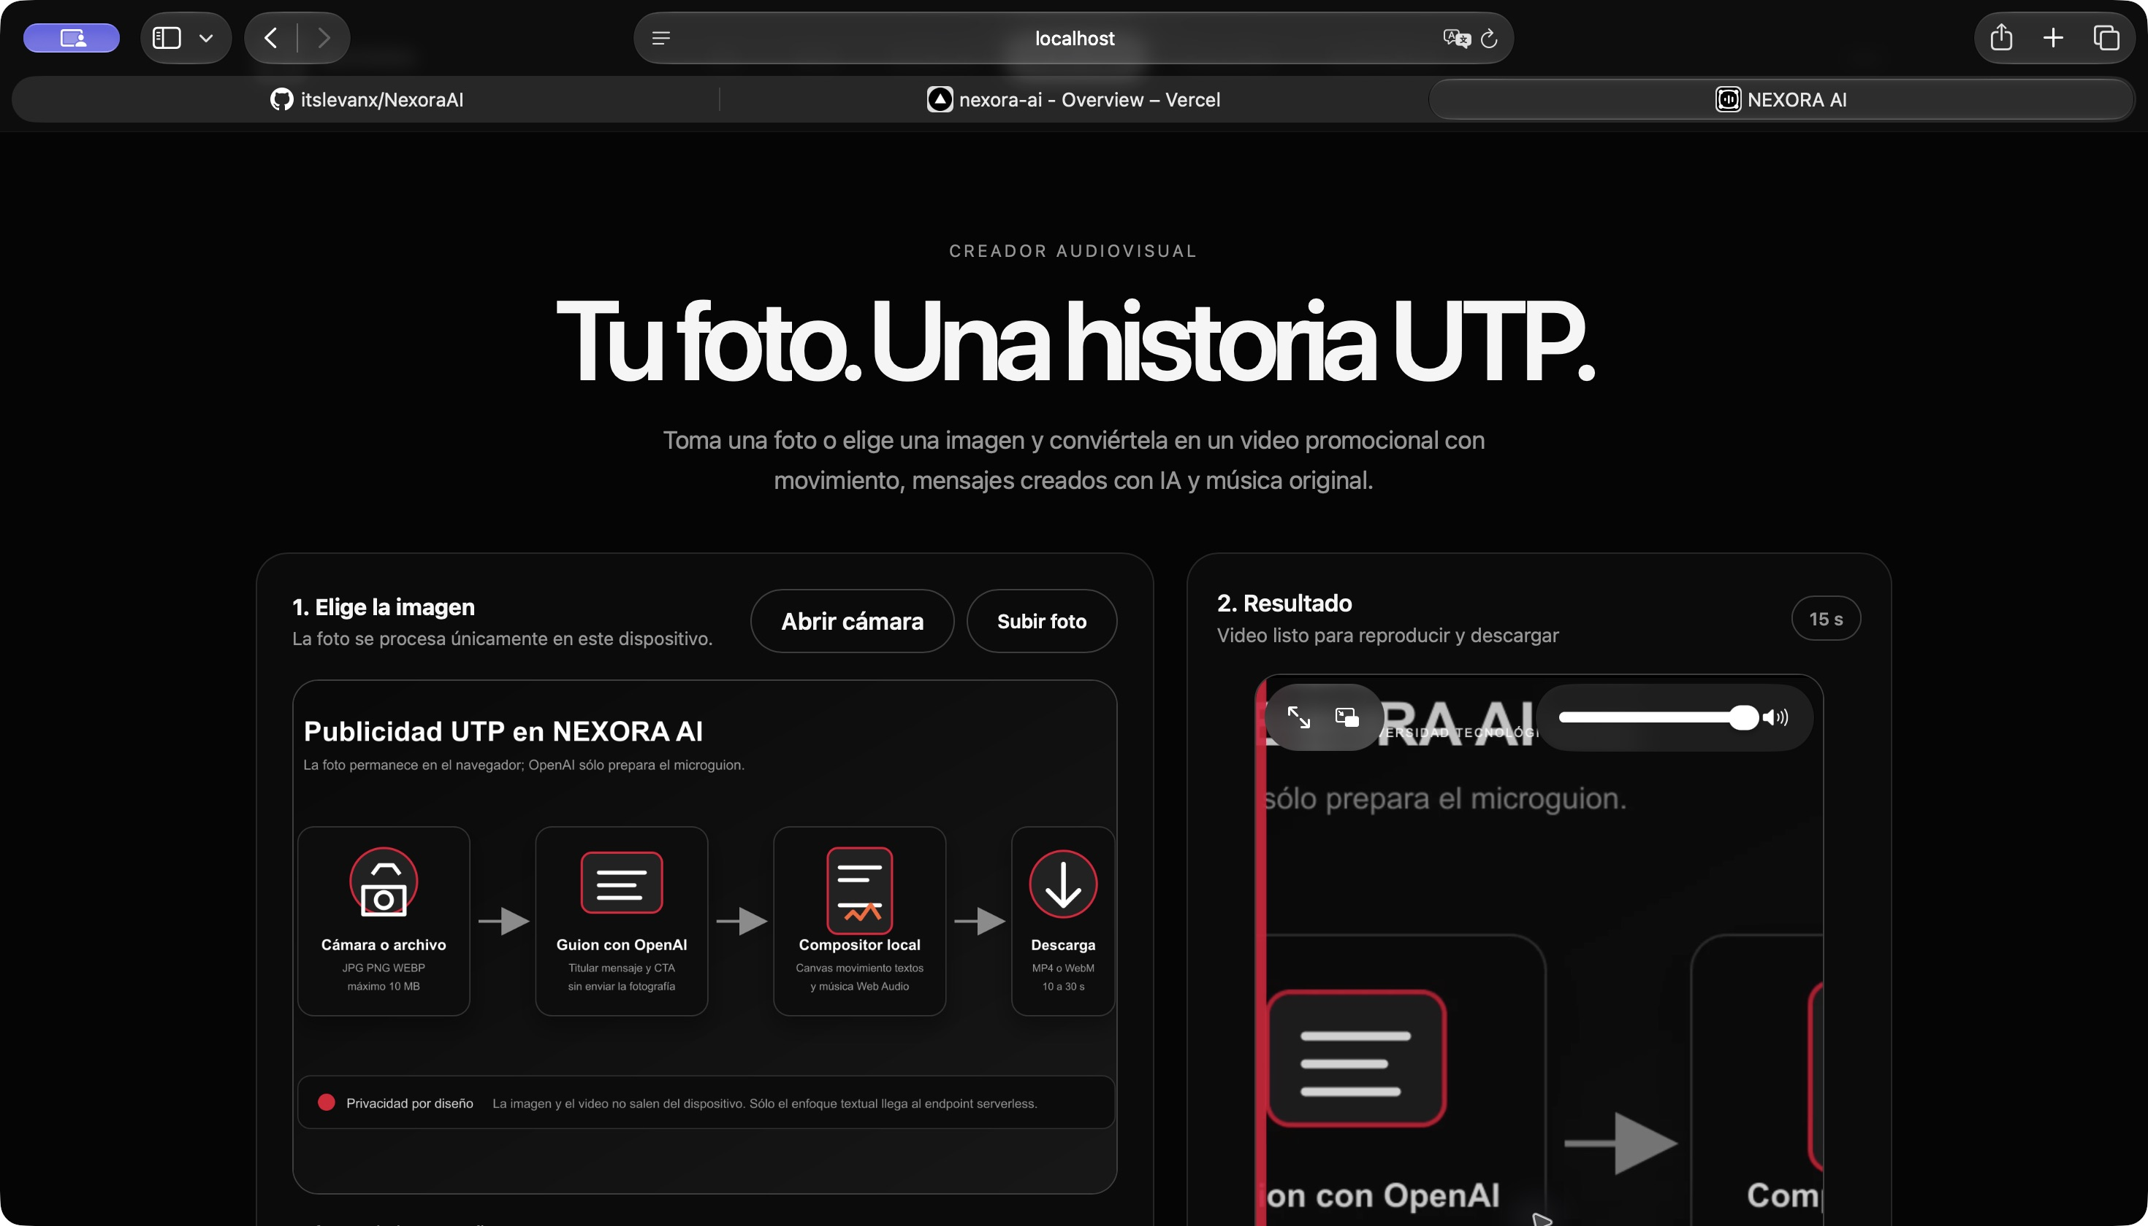
Captura de la interfaz audiovisual de Publicidad
Figura 1. Captura histórica tomada en Safari durante la etapa del compositor local. Sirve para mostrar la estructura visual del módulo, la selección de imagen y el panel de resultado. Los textos internos que mencionan un flujo anterior no describen la integración vigente con Google Veo.
La interfaz actual mantiene la misma lógica de trabajo y añade:
- pantalla de acceso obligatorio;
- selector de 10, 15, 20 o 30 segundos;
- formatos 9:16 y 16:9;
- estilos inspirador, tecnológico, energético e institucional;
- costo estimado visible;
- confirmación antes de generar;
- progreso de las operaciones asíncronas;
- descarga final en MP4 o WebM según el navegador.

Flujo completo
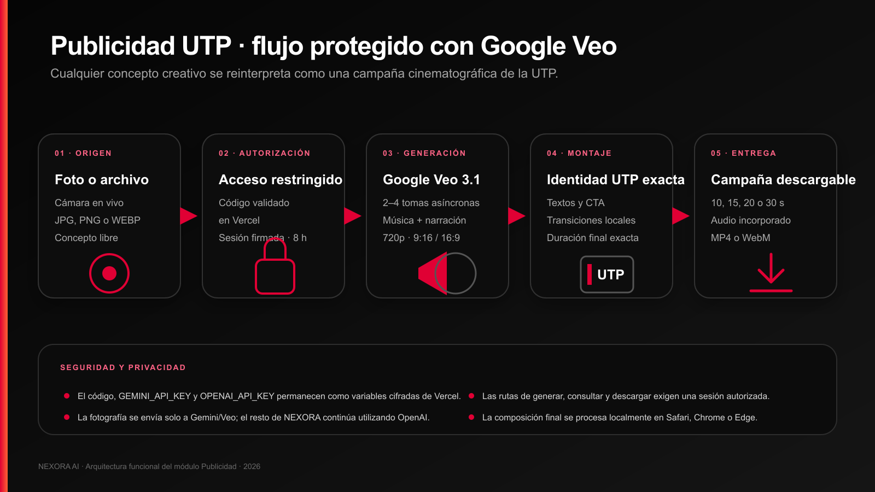
Arquitectura funcional del módulo Publicidad
Figura 2. Flujo vigente desde la fotografía hasta la campaña descargable.

Etapa 1 Acceso protegido
La ruta /publicidad siempre muestra el bloqueo cuando no existe una sesión válida. Esto también se aplica al acceso por enlace directo, recarga o botón interno.
1. El navegador envía el código a /api/publicidad-acceso.
2. La función serverless compara el valor con PUBLICIDAD_ACCESS_CODE.
3. La comparación usa SHA 256 y timingSafeEqual para reducir filtraciones por tiempo de respuesta.
4. Si el código es correcto, el servidor entrega un token HMAC.
5. La sesión dura ocho horas y se conserva en sessionStorage.
6. Generar, consultar operaciones y descargar tomas exige la misma sesión.
El código de acceso y el secreto de firma permanecen en Vercel. No se escriben en el código del cliente.

Etapa 2 Captura o carga de la fotografía
El usuario puede elegir:
- Abrir cámara: utiliza navigator.mediaDevices.getUserMedia, solicita la cámara posterior cuando está disponible y captura un fotograma JPEG.
- Subir foto: acepta JPG, PNG o WEBP desde el dispositivo.
La interfaz admite una imagen original de hasta 10 MB. Antes de enviarla, JavaScript:
1. la decodifica en el navegador;
2. limita el lado mayor a 1280 píxeles;
3. la convierte a JPEG con calidad aproximada de 84 por ciento;
4. verifica que la copia optimizada sea menor de 3 MB;
5. conserva una vista previa para el usuario.

Etapa 3 Configuración creativa
Opción | Valores disponibles | Función
Concepto | Texto libre de hasta 600 caracteres | Define escena, género, situación o intención
Duración | 10, 15, 20 o 30 segundos | Determina cuántas tomas solicita el servidor
Formato | Vertical 9:16 u horizontal 16:9 | Adapta generación y lienzo final
Estilo | Inspirador, tecnológico, energético o institucional | Orienta cámara, ritmo, luz y música

El prompt interno no reemplaza la idea del usuario. La amplía con reglas de campaña: vínculo explícito con UTP, tono universitario, narración en español, cierre institucional, llamada a la acción y coherencia entre tomas.

Etapa 4 Generación con Google Veo
El endpoint /api/publicidad utiliza el modelo veo-3.1-fast-generate-preview. Cada solicitud incluye:
- fotografía optimizada;
- relación de aspecto elegida;
- resolución 720p;
- descripción cinematográfica de la toma;
- indicaciones de música, ambiente y narración;
- continuidad con las demás tomas;
- una única salida de video.
La fotografía se coloca en instances[0].image con los campos bytesBase64Encoded y mimeType. Esta forma coincide con el esquema de predicción de Veo y evita que el modelo interprete la imagen como un bloque inlineData no compatible.
La generación es asíncrona. El navegador recibe identificadores de operación y consulta su estado cada diez segundos, con un límite aproximado de siete minutos.

Etapa 5 Montaje en el navegador
Cuando las tomas están listas, el navegador:
1. las descarga mediante enlaces temporales firmados;
2. crea un lienzo de 720 por 1280 o 1280 por 720;
3. reproduce y recorta cada toma en secuencia;
4. mezcla el audio con Web Audio;
5. superpone textos UTP exactos y elementos de marca;
6. captura el lienzo a 30 fotogramas por segundo;
7. codifica el resultado con MediaRecorder;
8. detiene la grabación exactamente en la duración seleccionada.
Esta separación evita depender de letras o logotipos dibujados por el modelo generativo. Veo produce la escena y el audio; Canvas controla la identidad textual final.

Etapa 6 Entrega
El archivo final se crea en memoria y no requiere almacenamiento permanente en el servidor. Safari prioriza MP4 con H 264 y AAC cuando el navegador lo soporta. Otros navegadores pueden producir WebM con VP9, VP8 u Opus.
El nombre de descarga sigue el patrón:
publicidad-utp-10s.mp4
publicidad-utp-15s.mp4
publicidad-utp-20s.webm
publicidad-utp-30s.webm

Duraciones y costos estimados
El cálculo visible usa una referencia de US$0.10 por segundo generado. La duración solicitada a Veo puede superar ligeramente la duración final porque las tomas disponibles son de 4, 6 u 8 segundos.
Video final | Tomas solicitadas | Segundos generados | Estimación mostrada
10 s | 6 s y 4 s | 10 s | US$1.00
15 s | 8 s y 8 s | 16 s | US$1.60
20 s | 8 s, 8 s y 4 s | 20 s | US$2.00
30 s | 8 s, 8 s, 8 s y 6 s | 30 s | US$3.00

Los importes son aproximados. La tarifa real depende del precio vigente, la región, el modelo habilitado y la facturación de Google.

Tecnologías utilizadas
Capa | Tecnología | Responsabilidad
Interfaz | HTML5 y CSS | Estructura, diseño adaptable, formularios y estados
Control del cliente | JavaScript | Validación, peticiones, progreso y coordinación del montaje
Cámara | MediaDevices y getUserMedia | Vista en vivo y captura de fotografía
Procesamiento | Canvas API | Compresión, encuadre, transiciones, textos y marca
Audio | Web Audio API | Mezcla del sonido generado en las tomas
Codificación | MediaRecorder y captureStream | Creación del archivo final en MP4 o WebM
Sesión local | sessionStorage | Conservación temporal del token de acceso
Backend | Vercel Functions con Node.js | Validación, prompts, operaciones y respuestas protegidas
Seguridad | Node.js Crypto | SHA 256, HMAC y comparación en tiempo constante
Video generativo | Gemini API y Google Veo 3.1 Fast | Conversión de imagen y prompt en tomas con audio
Transporte | HTTPS, Fetch y JSON | Comunicación entre navegador, Vercel y Google
Despliegue | Vercel | Hosting, rutas, HTTPS y variables de entorno

Componentes del código
Archivo | Función
public/index.html | Pantalla de acceso, entrada de imagen, opciones, costo, progreso y resultado
public/styles.css | Diseño visual y adaptación a escritorio y móvil
public/app.js | Cámara, compresión, llamadas, sondeo, descarga, Canvas, audio y exportación
api/publicidad-acceso.js | Validación del código y creación de sesión
api/publicidad.js | Inicio y consulta de operaciones de Veo
api/publicidad-video.js | Descarga protegida de cada toma
api/_publicidad-auth.js | Firma HMAC, vencimiento y comparación segura
api/_gemini-video.js | Cliente de Gemini, modelo, tokens temporales y validación de host
vercel.json | Ruta pública /publicidad y configuración de funciones

Endpoints del módulo
Método y ruta | Entrada principal | Salida
POST /api/publicidad-acceso | Código de acceso | Token y fecha de expiración
POST /api/publicidad | Foto, concepto, duración, formato y estilo | Operaciones asíncronas
GET /api/publicidad?operation=... | Identificador de operación | Estado o enlace temporal protegido
GET /api/publicidad-video | URI, token y sesión | Flujo binario de la toma

Cómo se garantiza la identidad UTP
La identidad de campaña se protege en dos capas.
Capa generativa. El servidor amplía cada concepto con reglas que obligan a presentar una experiencia vinculada con UTP, mantener narración en español, usar una estética universitaria y cerrar con una invitación clara.
Capa de montaje. El navegador añade los textos definitivos mediante Canvas. El prompt pide a Veo que no dibuje subtítulos, marcas de agua ni logotipos, porque esos elementos se incorporan después con tipografía controlada.
Por ejemplo, si el concepto es “crea una escena de frutinovelas”, el sistema puede conservar personajes, humor y dramatización, pero debe convertir la historia en un mensaje sobre aprendizaje, creatividad, futuro profesional o vida universitaria en UTP.

Seguridad y privacidad
- GEMINI_API_KEY y PUBLICIDAD_ACCESS_CODE permanecen como secretos de Vercel.
- La clave de Gemini nunca se devuelve al navegador.
- Todos los endpoints audiovisuales exigen una sesión autorizada.
- Las sesiones HMAC vencen después de ocho horas.
- Los tokens de descarga vencen después de una hora.
- El servidor valida que la descarga provenga del host oficial de Google.
- Se validan tipo MIME, tamaño, duración, estilo, formato y longitud del concepto.
- La fotografía enviada a Gemini no debe contener datos sensibles ni personas sin autorización.
- El resultado debe revisarse antes de una publicación institucional.

Variables de entorno
Variable | Alcance | Contenido
GEMINI_API_KEY | Producción, vista previa o desarrollo | Clave de Google AI Studio con acceso a Veo
PUBLICIDAD_ACCESS_CODE | Entornos autorizados | Código privado para desbloquear el módulo

Los valores reales no deben aparecer en Git, capturas, presentaciones o documentación compartida.

Manejo de errores
La interfaz presenta mensajes específicos para:
- código incorrecto o sesión vencida;
- cámara no disponible o permiso rechazado;
- tipo de imagen no admitido;
- archivo original mayor de 10 MB;
- imagen optimizada mayor de 3 MB;
- concepto vacío o demasiado largo;
- saldo, cuota o modelo no habilitado;
- operación de Veo fallida;
- tiempo máximo de espera;
- descarga de toma rechazada;
- navegador sin soporte de codificación compatible.

Guion sugerido para la presentación
1. Problema. Crear publicidad audiovisual requiere grabación, edición, música y conocimiento técnico.
2. Propuesta. NEXORA convierte una sola fotografía y un concepto libre en una campaña UTP.
3. Acceso. Mostrar que la ruta está protegida y que el código se valida en Vercel.
4. Entrada. Explicar cámara, carga de archivo y optimización local.
5. Personalización. Presentar duraciones, formatos y estilos.
6. Arquitectura. Usar la Figura 2 para explicar Veo, operaciones asíncronas y montaje local.
7. Identidad. Aclarar que el servidor fuerza el contexto UTP y Canvas añade textos exactos.
8. Costos. Mostrar la estimación antes de consumir saldo.
9. Seguridad. Destacar que las claves no llegan al cliente y que las descargas son temporales.
10. Resultado. Reproducir un video previamente generado y explicar que esta presentación no necesita hacer una nueva llamada a la API.

Lista de verificación para una demostración
- Confirmar que el despliegue de Vercel está disponible.
- Verificar que las variables de entorno existen sin mostrar sus valores.
- Abrir /publicidad en Safari.
- Probar el acceso antes de la exposición.
- Revisar permisos de cámara y reproducción de audio.
- Llevar un video ya generado como respaldo.
- Confirmar saldo y límites de Google sólo si se hará una generación en vivo.
- No mostrar el código de acceso ni las claves en pantalla.
- Mantener la pestaña abierta durante el montaje.

Alcance de esta actualización
Esta actualización crea documentación y no ejecuta Google Veo, no genera videos y no consume saldo. La validación funcional completa queda a cargo del propietario del proyecto.

Fuentes oficiales
- Generación de video con Google Veo (https://ai.google.dev/gemini-api/docs/veo)
- Precios de Gemini API (https://ai.google.dev/gemini-api/docs/pricing)
- Vercel Functions (https://vercel.com/docs/functions)
- MediaDevices (https://developer.mozilla.org/docs/Web/API/MediaDevices)
- Canvas API (https://developer.mozilla.org/docs/Web/API/Canvas_API)
- Web Audio API (https://developer.mozilla.org/docs/Web/API/Web_Audio_API)
- MediaRecorder (https://developer.mozilla.org/docs/Web/API/MediaRecorder)
- Universidad Tecnológica del Perú (https://www.utp.edu.pe/)

